Донской говор
в ребусах.

Для составления ребусов
используован сервис
Ребус
Данный материал можно использовать на уроках ознакомления с окружающим миром, во внеурочной деятельности.

Составитель: Воробьева Елена Александровна
учитель начальных классов
МБОУ Новороссошанская ООШ
2019 год
Как на Дону называли:
1.Остатки старого русла реки.
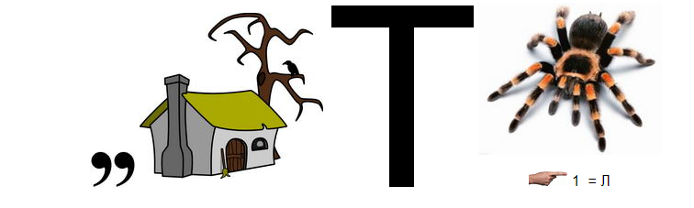

2. Потоки дождевой воды.
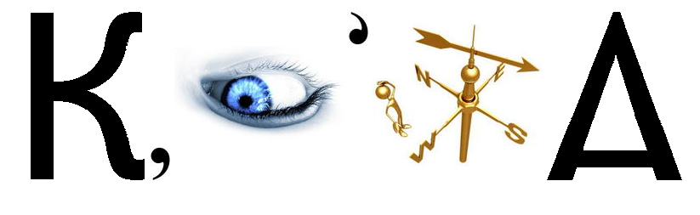

3. Водоворот.

4.Льдина, плывущая по реке.
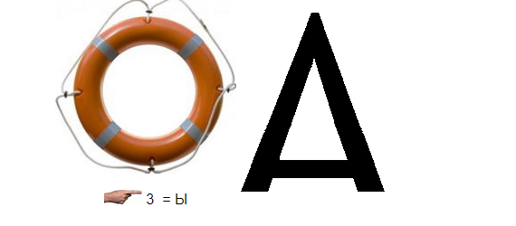
5. Темная туча.

6. Снег пропитанный водой.
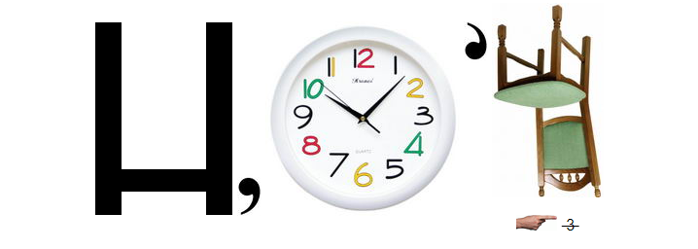

7. Впадающий в реку поток вешней воды.

8. Гололедицу.
9. Первый лед, текущий по реке.
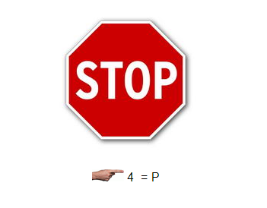

10. Обрыв, овраг.
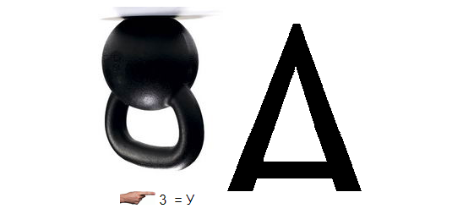

Ответы.
- БАТЛАУК - остатки старого русла реки.
- КАЛЮГА (сев. дон.) - потоки дождевой воды.
- КОЛОВЕРТЬ - водоворот.
- КРЫГА - льдина, плывущая по реке.
- МАРЬ - темная туча.
- НАСЛУС — снег пропитанный водой.
- ПОТЕКЛИНКА - впадающий в реку поток вешней воды.
- СКОЛИЗЬ - гололедица.
- СТОР - первый лед, текущий по реке.
- ЯРУГА — обрыв, овраг.

